Madarak és fák napja
2010. május 11.
Műsor

Dal: Erdő, erdő, erdő… (11fő)
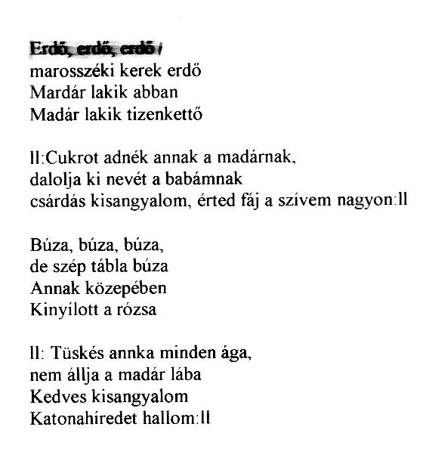
Versek:
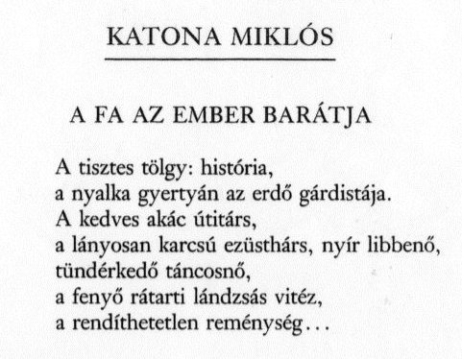
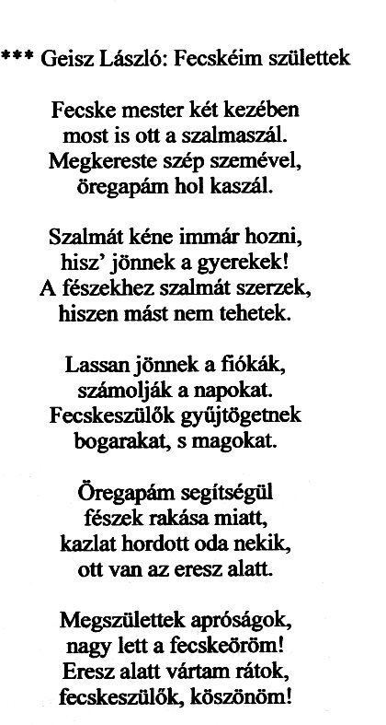

Jelenet (1.): Favágás (11 fő)

Dal:
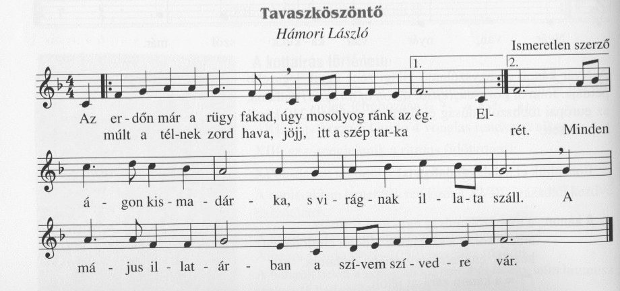
Versek:

Burda Zsuzsa: Amikor látod a tavaszt

A tavasz fehér szirmokba öltözik,
Méhek zsongása méz ízű kehely.
Barkafa bimbója fakad az ágon.
Szívünkbe zárul a tavasz illata.

Tűz melege még szobámban zenél,
pattog a parázs, csend meg a láng.
Varázslat öröme fonódva ölel.
Csillagok fényei vigyáznak ránk.

Tóparti csendben vibrál egy fény-nyaláb,
óvatos búja vadgerle erény.
Ránk várnak a hangok, minden mozdulat,
felhők hátán a hófehér remény.

Amikor összeér kezünk végre már,
átölel a Világunk mindent, mi kijár!
Mégis várni kell, hisz még csak lehelet,
míg ideér a tavasz, a kikelet.

S. Mátyás Ferenc: A tavasz (1. vsz.)

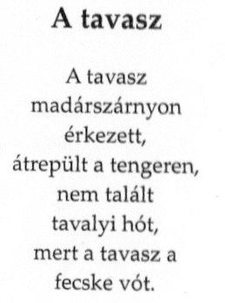

Jelenet (2.): Védett virágok (2 fő)

Dal:
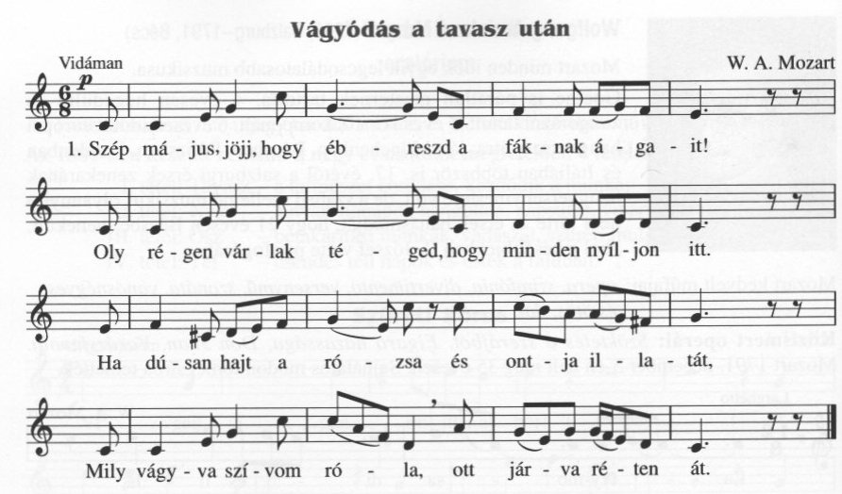
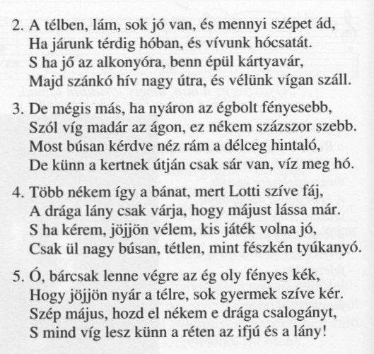

Vers:

Medgyesi Imre: Magvető (5. vsz.)

Kévét kötnek belőle,
Fölrakják a szekérre.
Csépel, csépel zúg a gép,
Száll a pora, szere szét.

Jelenet (3.): Szemetelés (2 fő)

Dal:
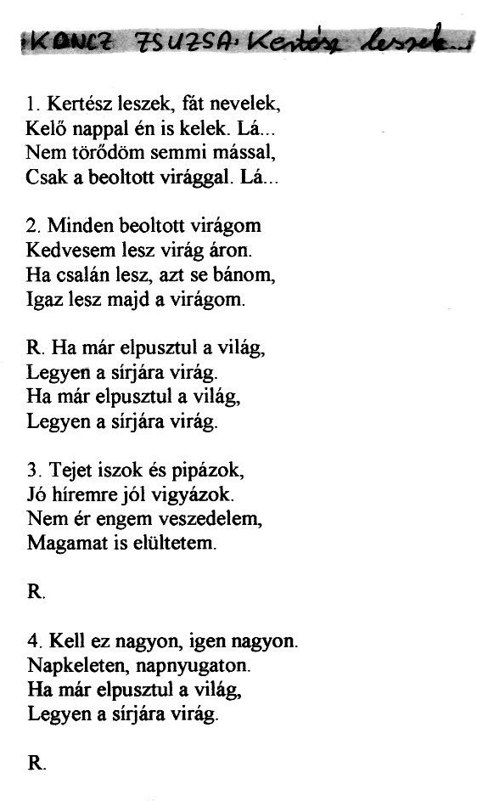
Vers:
Vályi Nagy Géza: A fák (12 vsz.)

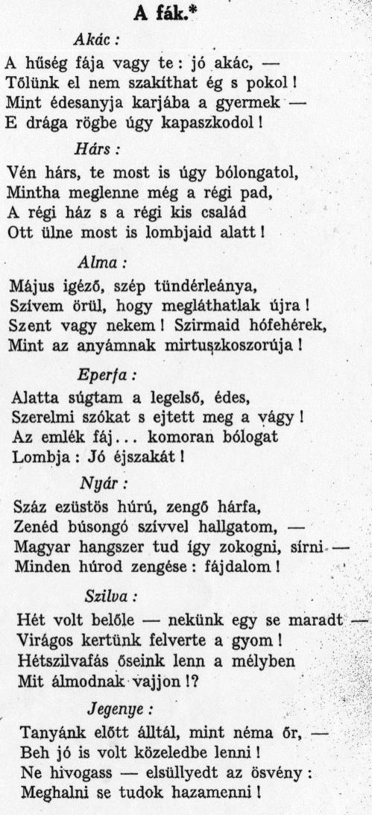
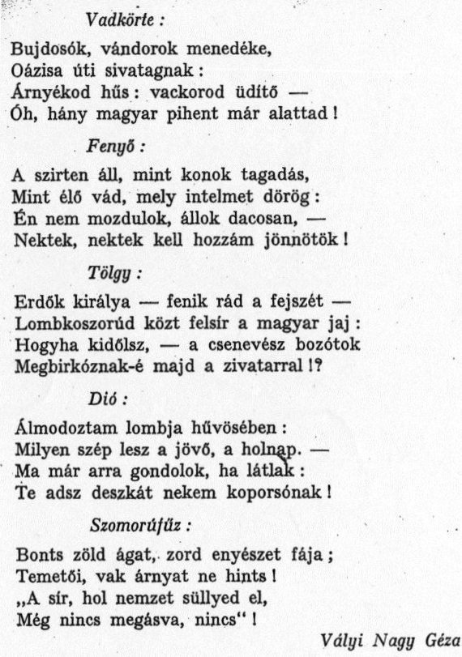

Jelenet (4.): Csipkelődés (6 fő)
Dal:
